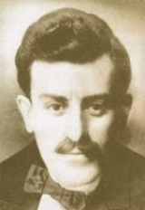
ΣΩΜΑΤΕΙΟ ΔΡΑΣΗΣ
«ΝΙΚΟΣ ΚΑΠΕΤΑΝΙΔΗΣ»
ΕΤΟΣ ΙΔΡΥΣΕΩΣ 2021
E-mail: amasya1921@ gmail.com

Αριθμ.Πρωτ. 136/10-03-2023

ΔΕΛΤΙΟ ΤΥΠΟΥ
Θέμα "Πανελλήνιος Διαγωνισμός του Υπουργείου Παιδείας και της Ιεράς Αρχιεπισκοπής Αθηνών "

Το σωματείο Δράσης *Νίκος Καπετανίδης*, με αισθήματα βαθείας συγκινήσεως, υπερηφάνειας και δικαίωσης, συγχαίρει τις τρεις εκπαιδευτικές μονάδες της χώρας μας, που έλαβαν τα τρία πρώτα βραβεία του Πανελληνίου Διαγωνισμού του Υπουργείου Παιδείας και της Ιεράς Αρχιεπισκοπής Αθηνών, με θέμα τον Εθνομάρτυρα Νίκο Καπετανίδη.

✓Το 4ο Γυμνάσιο Κορίνθου.

✓Το 2ο Πειραματικό Γυμνάσιο Κιλκίς.

✓Την σχολή Ι.Μ. Παναγιωτοπούλου.

Το γεγονός ότι και τα τρία πρώτα βραβεία δόθηκαν σε σχολεία, που επέλεξαν ως θέμα, τον Εθνομάρτυρα Νίκο Καπετανίδη, αποτελεί μέγιστη τιμή για την οικογένεια του Εθνομάρτυρα Νίκου Καπετανίδη, το σωματείο Δράσης *Νίκος Καπετανίδης*, αλλά και το σύνολο του Ποντιακού Ελληνισμού.

Η ηρωική θυσία του Εθνομάρτυρα Νίκου Καπετανίδη δεν θα λησμονηθεί.

Θα προστατέψει την μνήμη του την ιερή, το πιο ιερό κομμάτι της κοινωνίας για το οποίο έδωσε την ζωή του μαζί με την τιμή της Πατρίδας:

Η Νεολαία.

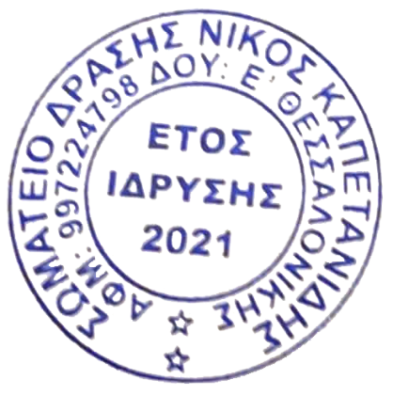  Ο Πρόεδρος  Τ.Υ. | Ο Γενικός Γραμματέας  Τ.Υ.
ΓΕΩΡΓΙΟΣ ΓΕΩΡΓΙΑΔΗΣ ΒΑΣΙΛΕΙΟΣ ΣΙΔΗΡΟΠΟΥΛΟΣ
Δημοσιογράφος ΕΡΤ3 ΣΥΓΓΡΑΦΕΑΣ
Τηλ επικοινωνίας 6932347840

